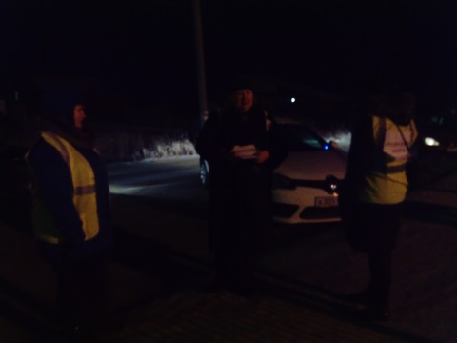

**Акция**

**«Родительский патруль»**

Ранним утром, 29 ноября 2017 года возле МКДОУ АГО «Ачитского детского сада «Улыбка», группой инициативных родителей, совместно с сотрудниками ГИБДД, во главе с Ивакиной Любовь Владимировной состоялась акция «Родительский патруль» по привлечению внимания общественности к проблеме обеспечения безопасности дорожного движения детей-пассажиров.

Родителям раздавали листовки по последним изменениям в Правилах дорожного движения, популяризации правильного использования детских удерживающих устройств. Очень часто родители при перевозке детей игнорируют ДУУ или используют не в соответствии с весом и ростом ребенка. Каждому родителю доведено о повышении уровня ответственности родителей за формирование устойчивой привычки строгого соблюдения Правил дорожного движения, у детей формирование навыка поведения на проезжей части, за обеспечение безопасности при перевозке в качестве пассажиров.

Акция была направлена на привлечение внимания общественности к проблеме обеспечения безопасности дорожного движения детей-пассажиров и снижение тяжести последствий от дорожно-транспортных происшествий, а также уровня детского дорожно-транспортного травматизма.

Заведующий МКДОУ АГО

«Ачитский детский сад «Улыбка»

Попова Лариса Васильевна

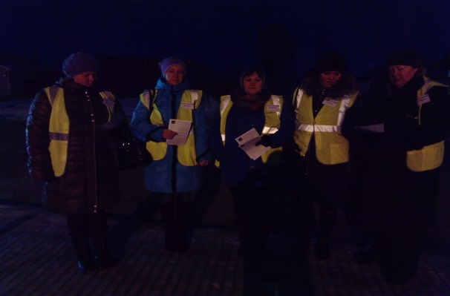

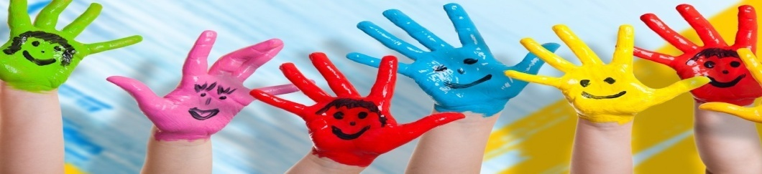

Муниципальное казенное дошкольное образовательное учреждение

Ачитского городского округа«Ачитский детский сад «Улыбка»

**ДОШКОЛЁНОК №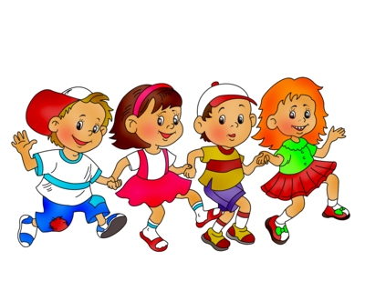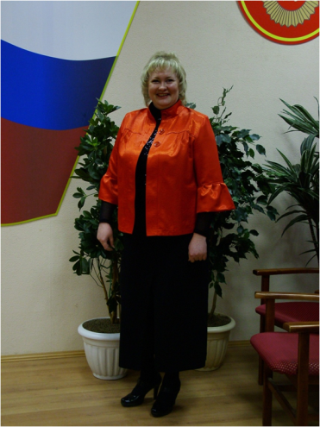24**

**15.12.2017.**

**Сегодня в номере:**

**-*Акция «Родительский патруль»***

***-«Музыкальное сопровождение физкультурных занятий в детском саду»***

***- Спортивно музыкальный досуг ко Дню матери  
«Вместе веселее»***

***- Упражнения, предупреждающие***

***развитие плоскостопия***

***- «Что такое заикание. Причины возникновения заиканияРоль семьи в***

***преодолении заикания у ребенка».***

-

**Тираж 30 экземпляров .тел. 7-11-1**

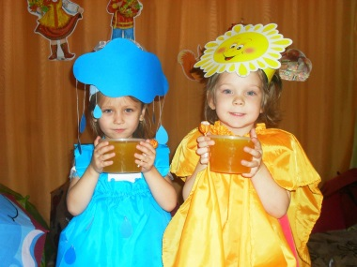**«Самый сладкий мёд в «Колокольчике!»**

Примерно год назад мы сообщали, в нашей любимой газете, что наш детский сад «Колокольчик» посетил хороший и добрый человек с приятным сюрпризом.

И вот совсем недавно, а именно накануне праздника урожая Мальцев Михаил Григорьевич снова побывал у нас в гостях. И опять не с пустыми руками, а с подарками- самым вкусным мёдом в нашем селе . Пообщавшись с сотрудниками детского сада, Михаил Григорьевич сказал: «Не хочется ждать нового года, слишком далеко. Пусть ребятишки едят мёд сейчас. Болезней много разных, пусть укрепляют иммунитет».

Приглашение на праздник наш уважаемый гость вежливо отклонил: «Я рад ,что вы меня приглашаете, но я не люблю популярности… И мёд я приношу просто так, не для благодарности. Мои пчёлки молодцы, трудятся хорошо, мёда хватит всем».

Коллективом детского сада было принято решение, что на празднике урожая в каждую группу придёт посылка с обратным адресом, где будет указано, кто нам её отправил.

Детской радости не было придела, больше сорока детишек вышли из зала счастливыми, каждый с пол-литровым бочонком душистого и сладкого мёда»

И невольно задумываешься, что доброе дело- это такой поступок, который приносит пользу не тому , кто совершает его, а другим людям.

Поэтому мы хотим через нашу газету «Дошколёнок» поблагодарить Михаила Григорьевича и сказать ему «Большое спасибо!»

В нашем детском саду умножаются хорошие традиции-традиции патриотизма. Теперь в гости к Михаилу Григорьевичу ( в четвёртый раз) пойдут уже дошколята с поздравлением к новому году и свежим номером «Дошколёнка».

Мне хочется всем читателям нашей газеты, а я думаю, что их много: это и педагоги , родители и просто посторонние люди , сказать такие слова «Дарить добро - оставлять приятный след, прежде всего в своей собственной душе!»

филиал «Бакряжский детский сад «Колокольчик

воспитатель Лосева Светлана Михайловна

**Музыкальное сопровождение физкультурных**

**занятий в детском саду** (аудио-видео-тека).

Инструктор по физической культуре: Ярушина Ю.А.

(филиал «Ачитский детский сад «Тополёк»

Связь физического воспитания и музыки - закономерное явление нашего общественного развития.

Конечно, прежде всего, это может быть зарядка вместе с музыкальным руководителем; в водной части, в ОРУ физкультурного занятия и, конечно же, ни один спортивный досуг или праздник невозможен без музыки.

Например, ходьба в различных построениях и перестроениях обычно проводится под маршевую музыку бодрого, четкого, иногда стремительного характера. Однако физическую нагрузку рекомендуется чередовать с ходьбой обычной, для музыкального сопровождения которой берут не только спокойного характера марш, но также вальс и польку. Аналогично подбирают музыкальное сопровождение к бегу, подскокам.

В основной части занятия при общеразвивающих упражнениях музыкальное сопровождение применяется в зависимости от этапа разучивания физических упражнений. При разучивании – на 1-ом занятии, музыка не используется, так как она не способствует сознательному управлению двигательным навыком. Далее углубленное разучивание – 2-3 занятие под счет, и уже, кода идет совершенствование и закрепление комплекса, можно использовать музыку, чтобы придать ему большую выразительность. Те физические упражнения, которые требуют индивидуального темпа выполнения, силового напряжения (лодочка, ножницы, подъём туловища из положения лежа, отжимание и т. д.), не следует проводить под музыку.

Удачно подобранное музыкальное сопровождение заменяет при выполнении упражнений счет воспитателя, у воспитателя появляется возможность, не прерывая упражнения, оказывать индивидуальную помощь.

Действия детей при выполнении ОВД разнотипны: одни выполняют задание, другие наблюдают, готовятся к выполнению этого задания или выполняют другое. Естественно, что музыка при этом может только мешать. А вот когда, дети звеном, переходят от одного вида движений к другому, и перемещаются по залу, то музыка помогает их организовать и в быстром темпе сделать передвижение.

Во время подвижной игры, музыку нужно использовать очень аккуратно. Так как подвижная игра большой интенсивности, повышает активность и увеличивает эмоциональный подъем детей.

Привыкнув к звучанию музыки на физкультурном занятии, дети легко переключаются с выполнения одного задания на другое в соответствии с изменением характера музыки, что позволяет сократить время на словесные указания.

**Вывод:** Использование    музыки    на    физкультурных    занятиях,    утренней гимнастике   способствует   укреплению   организма   и   развитию   музыкальности. **Таким образом, музыка – это одно из средств физического развития детей.**

**Спортивно музыкальный досуг ко Дню матери  
«Вместе веселее»**

Есть на свете особая роль-

Дать любимой семье продолженье.

И в День Матери даже король

Перед мамой встает на колени.

Стало доброй традицией отмечать **День матери** в нашем детском саду. Это очень красивый и трогательный праздник, к которому дошколята ответственно готовятся, разучивая стихи, песни, танцы. Все номера для милых мамочек, это прекрасный повод сказать "спасибо", подарить им тёплые искренние слова, вновь и вновь повторить, как сильно детки их любят.

По - моему невозможно остаться спокойной и не улыбнуться, а порой и прослезиться, в ответ на искренние поздравления своих малышей. Детки читали торжественные и трогательные стихи, исполнили зажигательный танец «Цып-цып цыплята»! Особенно порадовала и вызвала бурный восторг демонстрация видео «Моя мама и Я» из фотографий мам и их детей. Сколько было восторженных возгласов, когда в фото угадывали себя и знакомых!

А мамочки тоже были на высоте и приняли участие в спортивных конкурсах совместно с детьми. Первый конкурс «Поход в детский сад», второй конкурс «Ходьба на маминых ногах», конкурс «Прокатим маму на лошадке», где дети одевали на себя обруч и катали своих мам, и конкурс «Веникобол» ребята продемонстрировали, как помогают родителям прибираться дома, конкурсы прошли с особым интересом. Забавно прошла игра «Игралочка - обнималочка».

Время пролетело, к всеобщему сожалению, очень быстро. Ребята вручили мамам подарки – букетики цветов, выполненные своими руками. А, мамам, участницам конкурса остались на память медали. Настало, время прощаться исполнили, совместный танец «Буги-вуги». Всем участникам праздника пожелали хорошего настроения, счастья, удачи, и достатка в семье. Праздник объединил родителей, детей, воспитателей, создал условия для общения, был основой дружеской атмосферы и отличного настроения детей и взрослых, способствовал проявлению творческих способностей всех участников.

Инструктор по физической культуре

Нестерова Татьяна Михайловна

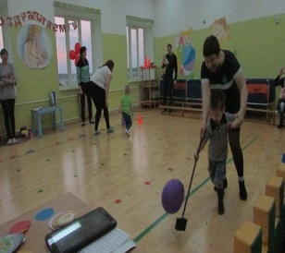 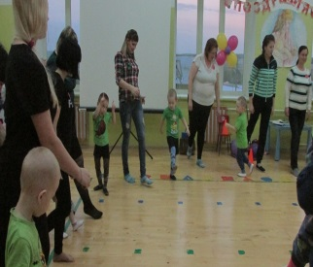 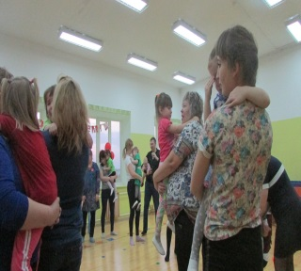

***Упражнения, предупреждающие***

***развитие плоскостопия***

Ребенок должен заниматься в спортивной форме босиком.

**Массаж стоп**

**1**. Ребенок садится на пол (ноги вытянуты). В течение 3-4 минут взрослый (родитель) растирает стопы ребенка по направлению от пальцев к пяточной области, затем массирует голени - от стопы к коленному суставу. Растирание выпол­няется основанием ладони либо тыльной поверхностью полусогнутых паль­цев. Массаж также можно проводить при появлении чувства усталости в ногах после напряженной мышечной работы.

**2.** Ребенок ложится на спину. Взрослый (родитель) левой рукой охватывает ногу ребенка так, чтобы голень была между большим и указательным пальцами. Выполняя круговые движения большим пальцем правой руки, взрослый энергично растирает ступни (указательный и средний пальцы лежат на на­ружной поверхности стопы).

**"Сборщик".** Ребенок садится на пол (колени полусогнуты) и собирает пальцами левой ноги мелкие предметы (например, ластик, бумажный шарик, карандаш, губку и т. д.). Через 1-2 мин. упражнение следует повторить пра­вой ногой.

**"Художник".** Карандашом, зажатым пальцами правой стопы, ребенок рисует различные фигуры на листе бумаги, придерживая его левой стопой. Через 30-50 сек. упражнение следует повторить правой ногой.

**"Гусеница".** Ребенок садится на пол (колени полусогнуты), прижимает пятки к полу и в течение 30-50 сек. сгибает пальцы ног, постепенно продви­гая пятки вперед, имитируя движение гусеницы.

**Упражнения с гантелями.** Ребенок берет в каждую руку гантель (до 1 кг, в зависимости от возраста и физического здоровья ребенка), ставит ноги вместе, руки вниз. На счет 1 - приседает, вытягивает руки впе­ред. На 2 - встает, опускает руки. И так далее.

Исходное положение то же. На счет 1 - выпад правой ногой вперед, руки в стороны. На счет 2 - исходное положение. На 3-4 - то же с левой ноги. Упражнение выполняется в течение 30-50 сек.

**Ходьба.** В течение 30-50 сек. ребенок ходит на пятках, на носках, на внутренней и наружной сторонах стопы.

**Бег.** Ребенок бежит короткую дистанцию (до 30 м) с максимальной скоростью.

Инструктор по физической культуре Нестерова Т. М.

**Что такое заикание. Причины возникновения заикания . Роль семьи в преодолении заикания у ребенка.**

Заикание - один из наиболее тяжелых дефектов речи. Оно трудно устранимо, травмирует психику ребенка, тормозит правильный ход его воспитания, мешает речевому общению, затрудняет взаимоотношения с окружающими, особенно в детском коллективе.

Внешне заикание проявляется в непроизвольных остановках в момент высказывания, а также в вынужденных повторениях отдельных звуков и слогов.

Эти явления вызываются судорогами мышц тех или иных органов речи в момент произношения( губ, языка, мягкого неба, гортани, грудных мышц, диафрагмы, брюшных мышц).

Заикание- нарушение темпоритмической организации речи, обусловленное судорожным состоянием мышц речевого аппарата.

По этиологическому признаку различают два вида заикания.

Чаще всего встречается функциональное заикание, когда не имеется каких-либо органических поражения в речевых механизмах центральной нервной и переферической нервной системы. Функциональное заикание возникает, как правило, у детей в возрасте от 2 до 5 лет в период формирования развернутой обобщенной фразовой речи; чаще оно встречается у легковозбудимых, нервных детей.

В редких случаях заикание может быть вызвано органическими поражениями центральной нервной системы (при черепно-мозговых травмах, нейроинфекциях и т.п.). Такое органическое заикание может возникнуть в любом возрасте.

Причины функционального заикания могут быть различными.

Одной из распространенных причин появления заикания у детей является непосильная для них речевая нагрузка (повторение непонятных, труднопроизносимых слов; декламация сложных по содержанию и больших по объему стихотворений; запоминание сказок, рассказов, не соответствующих возрасту и развитию ребенка). В таких случаях перегрузка нервной системы ребенка в сочетании с произносительными трудностями вначале приводит к случайным остановкам в речи, повторениям отдельных звуков или слов. В дальнейшем у ребенка появляется уверенность, что так будет всегда. Создается патологический раздражитель (фиксация, самовнушение). Возникает заикание.

У некоторых детей подобное происходит вследствие неправильного звукопроизношения (если учесть, что заикание появляется с 2 лет, становится понятным, что это закономерное физиологическое явление).

Возникновение заикания возможно и вследствие чрезвычайно быстрой речи: ребенок торопится, подражая кому-то из окружающих, или стремится быстрее высказать свою мысль, спотыкается на некоторых звуках – и начинает заикаться.

Часто заикание появляется у детей на фоне общего недоразвития речи, когда у них не хватает элементарного запаса слов и грамматических средств, для выражения мыслей.

Возникновению заикания способствует также неправильные условия воспитания ребенка, физические наказания, сильный испуг. Заикание может возникнуть и в результате подражания.

Однако названные причины вызывают заикание не у всех детей и не при всяких условиях. Большую роль играют предрасполагающие факторы: болезненное состояние нервной системы ребенка, пониженная ее устойчивость.

Проявления заикания.

Заикание возникает то внезапно, то исподволь, постепенно усиливаясь. Периодически оно то ослабевает, то усиливается, что вообще свойственно нервным заболеваниям, и зависит от изменений внешних и внутренних раздражителей.

Состояние речи тесно связано с общим физическим и эмоциональным фоном. Заикание может усиливаться в момент болезни, переутомления, после того как ребенка наказали. Наблюдается также зависимость от погоды, от времени года, от условий жизни, от питания.

Основным внешним признаком заикания является возникающие в момент речи судороги в дыхательном, голосовом или артикуляционном аппарате. Чем чаще и длительнее судороги, тем тяжелее заикание.

Формы заикания. По типу судорог, периодически возникающих в различных отделах периферического речевого аппарата, различают три формы заикания: клоническую, тоническую, смешанную.

Наиболее ранняя и легкая форма заикания – клоническая, при которой повторяются звуки или слоги (к-к-к-кошка, б-б-б-б-бабушка, со-ба-ба-бака).

Со временем она нередко переходит в более тяжелую форму – тоническую, при которой в речи появляются длительные остановки в начале или середине слова (к….нижка, каранд…аш, зм….ея).

Встречается и смешанный вид заикания.

Степени заикания. Различают три степени заикания: слабую, среднюю и тяжелую. Слабой степенью считают такую, при которой заикание проявляется едва заметно и не мешает речевому общению. Сильной считается такая степень, при которой в результате длительных судорог речевое общение становится невозможным. Кроме того, при сильной степени проявляются также сопутствующие движения.

В связи с тем, что заикание является весьма сложным речевым дефектом, с разнообразными проявлениями, необходимо проводить всестороннее комплексное обследование: медицинское, логопедическое и психологическое.

Роль семьи в преодолении заикания у детей. Успех в преодолении заикания у детей в большой степени зависит от помощи родителей, которые под руководством специалистов должны организовывать и проводить общий и речевой режим ребенка, закаливающие и общеукрепляющие процедуры, а также выполнять все советы и назначения.

Заикающиеся дети очень подвижны и возбудимы, поэтому родители часто не могут организовывать их дневной сон. Следует помнить, что продолжительный сон 10-11 ч ночью и не менее 2 ч днем должен быть обязательным, т.к он укрепляет нервную систему детей и подготавливает их для активной работы на занятиях.

На занятиях под руководством логопеда дети говорят без пауз и запинок. Необходимо чтобы в остальное время навыки сохранялись и поддерживались. Поэтому и воспитатели, и родители должны следить за речью ребенка. Надо стараться ограничивать все разговоры детей, не задавать им вопросов, не заставлять повторять плохо (с заиканием) сказанные слова. Если ребенок (вне занятий) начинает говорить с заиканием, следует тут же прийти ему на помощь, договорив за него слово или фразу.

Особенно ответственным и сложным является проведение в первый месяц занятий «режима молчания» в детском саду. И дома. Это общепринятое название является условным, т.к. по существу полного молчания вне занятий от любознательных, подвижных, эмоциональных детей добиться не удается. Но стремиться к этому необходимо. Речь детей вне логопедических занятий допускается в самых крайних случаях, и то шепотная.

Учитель- логопед Гилева О. П.